Муниципальное бюджетное дошкольное образовательное учреждение
"Детский сад №2 «Рябинка"

ЭКОЛОГИЧЕСКОЕ ВОСПИТАНИЕ
ДЕТЕЙ В СЕМЬЕ
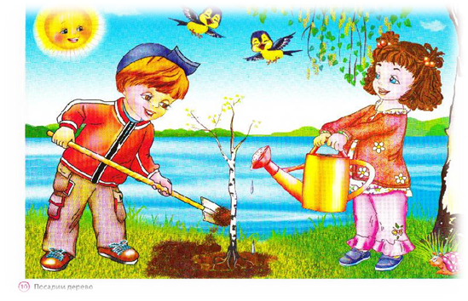

Япарова А.Р.

город Мегион, 2017 год
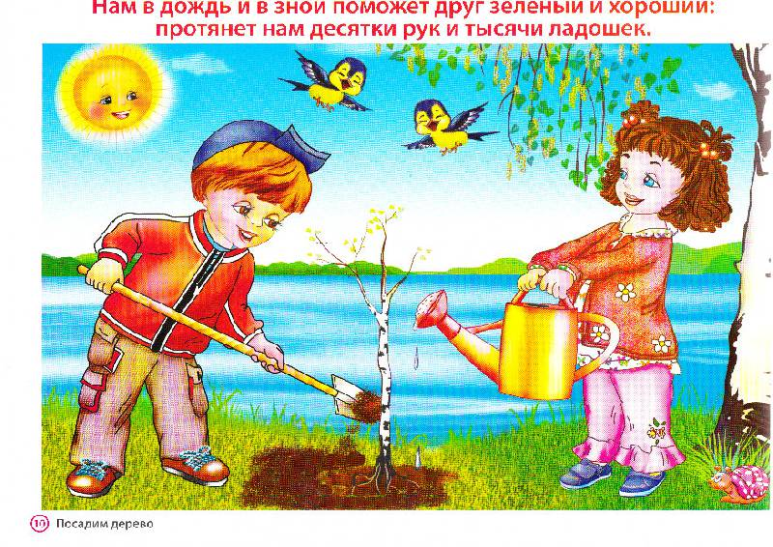
Красота родной природы раскрывает красоту, показать детям как человек оберегает и умножает природные богатства, сколько труда вкладывает, чтобы радовали всех леса и озёра, поля и реки.
Любовь детей к природе начинается с осмысления её ценностей. Поэтому, прежде всего, нужно показать познавательную и эстетическую ценность природы. Благодаря этому со временем и разовьётся бережное, ответственное отношение к окружающей природной среде. Дети видят дома, как мама ухаживает за цветами, кошкой или собакой. Они сами тянутся ко всему живому, им хочется погладить животное и полюбоваться красивыми цветами. Бывает и так, что дети часто поступают жестоко с природой и во всём этом виноваты мы взрослые. Не смогли научить видеть красивое и заботиться о том, чтобы все, что окружает нас, только радовало.
Очень важно научить наших детей:
1Беречь растения.
2. Не ломать ветки деревьев для игр, а поднимать уже обломанные ветром
3. Любить животных. Не нужно обижать котов, собак, давить жуков.
4. Не бросать мусор где попало.
5. Беречь природные ресурсы.
6. Научите, выходя из комнаты, выключать свет.
7. Не тратить много воды и тщательно закручивать краны.
Большое воспитательное значение имеют регулярные семейные поездки в лес, поля, на реку или озеро. Ребёнок, под благотворным влиянием родителей, постепенно воспринимает красоту и прелесть природных ландшафтов, вникает в таинства жизни природы. В непосредственном соприкосновении с природой у детей развивается наблюдательность, любознательность, интерес к природным объектам.Очень большое значение имеет чтение вслух книг о природе, жизни животных. Вовлекая ребёнка в обсуждение прочитанного, взрослые разъясняют непонятные моменты, направляют его мысли и интересы на жизнь природы. Экологическое воспитание будет действеннее только в том случае, если в семье существует постоянное, каждодневное общение взрослых с детьми. Не жалейте своего времени на игры с домашними животными, на ботанические эксперименты, на чтение добрых стихов и рассказов о природе, на прогулки. И тогда ваши дети и во взрослой жизни будут осознанно и заботливо относиться ко всему живому и неживому на Земле.
Экологическое воспитание в семье – это, прежде всего, наш с вами пример.
1. Всё чаще природа показывает нам беды, которые мы творим, уничтожая леса, осушая болота и т.д.
Остановитесь! Одумайтесь!- шепчут человеку леса. Земля взывают нас о помощи, и мы с вами должны защитить её, сберечь. Кроме этого мы должны научить ребёнка делать тоже самое, ибо ему жить на ней дальше.
Наша задача-довести детей к пониманию того, что все мы вместе и каждый в отдельности в ответе за Землю.
2. Как же сформировать у ребёнка гуманное отношение к природе?
Прежде всего, через сострадание, заботу о тех, кто в ней нуждается, помощь попавшим в беду (животным, растениям). Но начинать надо с себя, ибо ребёнок многое усваивает благодаря подражанию взрослым и прежде всего своим родителям. Поэтому всегда помните, что Вы вежливый и воспитанный человек..
-Человек вежливый и воспитанный не позволит резать, уродовать ствол берёзы, чтобы попробовать берёзовый сок.
-Воспитанный человек не ломает ветки деревьев и кустов, не рвёт охапки лесных цветов.
-Мы не должны сбивать ногами незнакомые нам или даже известные ядовитые грибы. Многие из них лекарство для лесных обитателей.
-Вежливый человек не оставит после себя свалки.
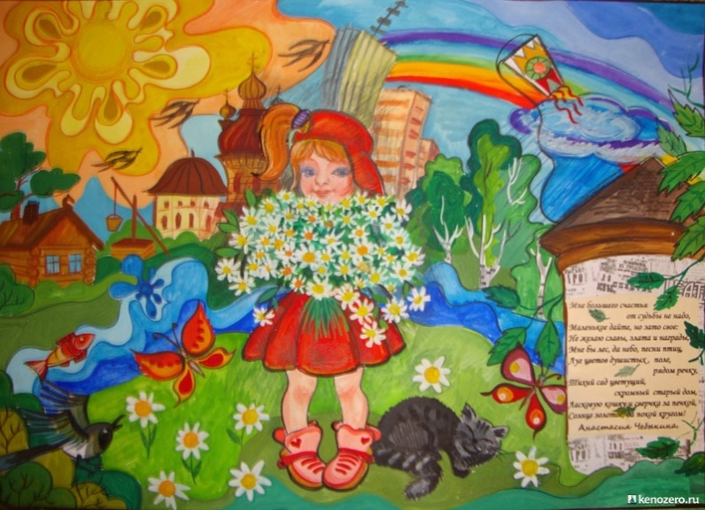
3. Необходимо как можно чаще бывать с детьми на природе. Ходите с ними в лес, парки. Детей надо учить видеть красоту природы, понимать её, наслаждаться ею , передавать свои впечатления в слове, рисунке. Внимание детей к различным объектам природы следует привлекать с помощью вопросов,жестов,эмоциональной речи, игр. Многогранный мир природы пробуждает у детей любознательность и интерес. Побуждать к размышлению и сомнению. Впечатления, полученные в детстве от общения с природой необыкновенно остры, они оставляют след на всю жизнь. Погружаясь в этот мир, впитывая его звуки, запахи, наслаждаясь его гармонией, ребёнок совершенствуется как личность. В ней развивается и крепнет бесценное свойство человеческой личности- наблюдательность. Всё увиденное не оставляет его равнодушным, вызывает массу вопросов- «что?», «как?», «почему?».
4. Но очень часто родители, чувствуя свою некомпетентность в том или ином вопросе, раздражаются, отмахиваются от «надоевших» вопросов ребёнка и результат такого отношения не замедлит сказаться: не успев окрепнуть и развиться, интерес ребёнка к природе угасает.
Не губите хорошее начинание в детской душе. Постарайтесь пополнить свои знания о природе и вместе с ребёнком найдите ответы на возникшие вопросы.
5. Не отстраняйте детей от ухода за животными, растениями. Наоборот необходимо включить детей в посильную для их возраста практическую деятельность. В процессе труда в природе совершенствуются трудовые навыки и умения природоохранного характера.
Итак, роль семьи в защите природы огромна. Именно она может привить ребёнку любовь к природе, изменить отношение к ней.

